健行科技大學(製作教具)教學創新實施細
中華民國106年1月9日改進教學審查小組會議修訂通過
中華民國109年10月5日改進教學審查小組會議修訂通過
中華民國111年3月9日改進教學審查小組會議修訂通過

- 為鼓勵本校教師教學創新，開發新課程、新教材以增進教學效果，特訂定本實施細則。
- 申請方式：
- 本校服務教師且近2年內未獲本項獎助之科目皆可提出申請。若2年內同一課程曾獲獎助之科目於申請時需檢附說明不同於前次獎助內容且具創新之處。同一件教材（不分初次製作版或修訂製作版）申請獎助以同學期一次為限。
- 內容以本校開設之科目為主，以學期為單位，填具申請書（表格2-1）於每學期依公告期限提出申請並檢附完整教學課程大綱（表格2-2）及授權同意書（表格2-3）。
- 獎助範圍如下：
- 從事教學創新與改進且有顯著績效，包括：教學方法、學習輔導、學習評量、輔助教學設計等。
- 創新教學法或課堂經營模式研發。
- 數位科技輔助教學有具體成效。
- 其他對教學創新及改進有具體成果者。
- 競賽評選標準：
- 特色及目標。
- 代表性之教學成果影片（約10-15分鐘），上述資料需包含：簡介創新教學模式或教材教法研發概念、教學實況影音紀錄、教學成果或績效、學生回饋等。
- 教學成果報告及學生課程回饋意見之整體平均參考值。
- 競賽獎勵方式：
- 多位教師合作製作或以系所名義申請教學創新課程者，依申請科目參與競賽。
- 經「改進教學審查小組」進行資格審查，並依評分作業給予獎勵，其獎勵金得依科目數與當年度預算調整。

- 權利與義務：
- 須於課程結束後繳交成果報告及影音檔，其著作成果不得有抄襲、改作或其他侵害他人著作權之情事，如涉及著作權糾紛時，悉由申請教師自負法律責任；違反著作權情事若經查證屬實，將追回所有獎勵金並依本校相關規定辦理。
- 成果報告（表格2-4）內容需包括：課程名稱、班級、授課方式、學生學習成效說明（實施前後之差異）等相關紀錄，其紙本含課程回饋意見表（表格2-5）需繳至教學卓越中心留存，以供日後分析統計及審閱資料之用。
- 獲獎勵之教師有義務參加本校所舉辦之相關教學研討會或成果發表，分享心得經驗，並同意其創新課程公開至於本校開放式學習平台（ee-Class）。
- 本細則經「改進教學審查小組」會議通過後實施，修正時亦同。

表格2-1
110學年第2學期教學創新申請表
申請日期: 2022 年 2月 24日

申請類別 | ▓教學創新方法 □研發創意教材 □其他
申請人 | 單位：通識教育中心 |  | 專兼任：▓專任□兼任
 | 姓名：程婉亭 |  | E-mail： ccheng775@uch.edu.tw
 | 聯絡電話：0981-883108 |  | 分機：7926
科目資訊 | 課名：英文（二）
 | 課號/班別：FL0Z2B01英語(二),乙,己 |  | 授課人數：98
 | 選別：□專業必修□專業選修▓通識課程
 | 授課年級與學期學制：日四技學制 一年級1102學期
 | 是否為當學期開課之課程 | ▓是□否
課程特色及目標 | 授課方式說明  這次的創新教學，我主要使用三種遊戲的方式。首先，課堂上會玩Hedbanz，順便帶點美國文化進課堂，這是個在國外很受歡迎的遊戲，在派對上會玩的。每位參與的人頭上繫著塑膠的帶子，上方插上一個單字卡（有圖片及英文）。大家看不到頭上的單字卡並輪流猜頭上的單字。不能問我是什麼What am I? 但其他的問題都可以提問。例如，Am I an animal? 我是動物嗎？Do I have four legs？我有四隻腳嗎？Am I brown? 我是咖啡色的嗎? 目的就是在漏斗時間結束前，猜測出自己的身份。  除了Hedbanz桌遊之外，我會使用同學們熟悉及喜歡的手機與他們做互動。目前在市面上的線上輔助教學的軟體琳瑯滿目。這次課堂上會使用Zuvio即使回饋系統及Jamboard互動白板跟同學們做互動，加強複習習題的次數及幫同學們做重點整理及反复練習。
教學計畫 | 創新教學模式或教材研發概念(必填)  Hedbanz這遊戲，我打算客製化。把單字卡改為單元單字。有一個單元是有關交通工具及地點，非常適合。這樣同學有個非常明確的範圍也可以複習課堂的單字。主要目的是希望同學們認真參與課堂活動，多與課文中的單字及內容互動，因而提升學習成效。  除了Hedbanz 桌遊，課堂上也會使用Zuvio即使回饋系統，我主要用來複習前一週教過的習題。所謂換個方式做練習repetition with a difference，用較有趣的方式反复練習。同上我也會整理課堂最主要的概念，用提問的方式領導同學們思考且確保他們對課本內容有深度的理解。這個軟體有抽點的功能，搭配俏皮的聲效，營造出game show遊戲節目的氛圍，也可以帶點美國文化進入教室。用活潑的方式比較容易吸引及維持同學們的注意力。  另外，課堂上也有小組互動。譬如有幾個問題要同學們以小組方式回答。在小組的Jamboard互動白板上做互動，然後最後由一位同學負責最報告。這個活動可以達到生生互動及學習，製作一個友善的學習社群。在這樣的環境下，同學們更有意義發表意見及參與討論，達到同儕學習的目的。
課程結合何種教學法(必填)
▓翻轉教室教學法□設計思考教學法□問題/任務導向教學法
教學績效或  預期成效 | 成效說明  學習英文不用枯燥乏味，一間過於安靜的教室及老師喋喋不休的講課聲。傳統講課有他的好處在，但是若能搭配互動式的活動，例如，Hedbanz桌遊及Zuvio/ Jamboard線上互動軟體可以大幅提升同學們的專注力及無窮的學習能力。英文課其實也可以在一個充滿笑聲及同學們練習英文聲音中進行。語言課真的是那句老掉牙的俚語Practice makes perfect! 熟能生巧。在課堂上我想創造很多機會讓同學們很自然要用到英文。這樣子，這個語言之後才是真正屬於他們。
單位主管審核 | 是否推薦，□是□否 |  | 系主任核章
學院主管審核  案數/順序 | 是否推薦，□是□否 |  | 院長核章
中心初審 | □通過，符合教學創新實施細則第2點第1項：  教學滿1年以上之教師且近2年內未獲本項獎助之科目皆可提出申請。若2年內同一課程曾獲獎助之科目於申請時需檢附說明不同於前次獎助內容且具創新之處。同一件教材(不分初次製作版或修訂製作版)申請獎助以同學期一次為限。  □不通過 卓越中心承辦人：
改進教學審查小組  審查 | □通過□不通過：_________  年 月 日改進教學審查小組會議
競賽成果  中心初審 | □成果影片(10-15分鐘)  □成果報告(表格2-4)  □課程回饋意見表(表格2-5)  □通過□不通過：  卓越中心承辦人：
改進教學審查小組成果初審 | □通過□不通過：
 | 年 月 日改進教學審查小組會議
競賽外審結果 | □通過□不通過：
 | 外審成績：
複審結果 | 複審結果：□通過□不通過：
 | 獎勵金額：
 | 卓越中心承辦人：
校教評審查結果 | 校教評會召開日期： 年 月 日
 | □通過□不通過：
 | 卓越中心主任:

備註：
- 已申請校內其它教學獎助之科目不得再以同一科目申請。
- 申請表需附課程教學大綱及授權同意書。
- 申請表填寫完成後請送至教學卓越中心。

健行科技大學教職員工個人資料蒐集、處理及利用告知聲明https://reurl.cc/Mk2My3
表格2-2
課程教學大綱
科目 | 英文（二） | 課號/班別 | FL0Z2B01英語(二),乙,己
教師姓名 | 程婉亭 | 修課人數 | 98
教學目標 | 本課程主要在培養學生的聽力、口語、閱讀和寫作。此外，學生可以建立他們在未來職業生涯所需合作和批判性的思維。最重要的是，學生將沉浸在各種互動式的活動和視頻中，這些練習可以激發學生的學習動機。  This course is designed to build up students’ four skills: listening, speaking, reading and writing. Furthermore, students can build up their collaborative and critical thinking needed for their future career. Most importantly, students will be immersed in a wide range of interactive activities and videos which can stimulate students’ learning motivation.
先修科目 | 英文（一）
講義位址 | iLMS數位化學習平台
評量方式 | 課堂表現（含出席、小考、作業等）40%  會考（後測）20%  期中考 20%  期末考 20%  其他加分(如：語言中心活動、當學期考取多益證照225分) 0~20%
教學策略 | ▓線上講授  ▓小組教學  □實驗習作  □校外教學  □其他
其他

備註：課程教學大綱可參考課程資訊系統填寫。

表格2-3
授權同意書
程婉亭 (以下簡稱申請人)申請健行科技大學製作教具教學創新獎助，同意將本案成果授權健行科技大學(以下簡稱本校)。

申請人同意並擔保以下條款：
- 同意授權本校公開展覽該獎助成果。
- 申請人授權之教材內容皆為自行創作。
- 申請人擁有完全權利與權限簽署並履行本同意書，且已取得簽署本同意書必要之第三者同意與授權。
- 授權之教材無侵害任何第三者之著作權、專利權、商標權、商業機密或其他智慧財產權之情形。
- 如違反本同意書各項規定，申請人須自負法律責任，本校並得要求申請人返還全數獎助。於授權教材及本同意書內容範圍內，因可歸責於申請人之事由致本校受有損害，申請人應負賠償本校之責。

此 致

健行科技大學

立同意書人：程婉亭
地 址：320桃園市中壢區六和路81號20樓
電 話：0981883108

中 華 民 國 111年 6月 6日
表格2-4
健行科技大學教學創新成果報告
教師基本資料
單位 | 通識教育中心 | 授課教師 | 程婉亭
聯絡電話 | 7926 | E-mail | ccheng775@uch.edu.tw
課程基本資料
課程名稱 | 英文（二） | 課號 | FL0Z2B01英語(二),乙/丁/己/葵
授課學期 | 110-2 | 授課班級 | 4
授課人數 | 213 | 必／選修 | ▓必修 □選修
- 課程策略及特色

透過規則簡單，趣味性高，老少咸宜的BINGO（線上版）的遊戲與同學們做互動，創造一個刺激，好玩的課堂氛圍。除了BINGO之外，課堂也使用Quizizz軟體練習習題。它是一個設計感十足，像同學們熟悉的電玩，藉由這個方式提升同學們的專注力及課堂的趣味性。最後搭配ZUVIO即時回饋系統，老師可以清楚地了解同學們對課堂內容的理解力。碰到大部分同學有疑問的內容，可以當下加以講解或提供同學們更多的習題，提升他們對單字及文法習題的了解。

- 教學計畫

傳統的BINGO規則很簡單，２５個空格。每個空格都是一個數字。假設五個單字連在一起就贏得比賽。課堂上則是使用改良版的BINGO跟同學們做互動。空格內是英文單字。光是聽到遊戲，同學們的興趣就來了。加上這個遊戲人人都有機會贏。同學們的腦海彷彿被想贏得遊戲的強烈慾望佔據，忽略老師只是在練習，複習課本的單字，單字習題及文法習題。

若在課堂進行中提供更多的誘因，如加分機會或是精美小禮物，保證同學們這輩子都沒有那麼專注地上英文課呢！課堂的氛圍也微妙地提升，昇華，不在是老師一直講課，同學情趣缺缺，而是同學們在老師還沒講解答案就立刻自動思考答案且迫不及待等著聆聽老師要說的下一個題目及單字。

當BINGO卡呈現５個單字連在一起時，同學們雀躍的心情及成就感瞬間獲得滿足。在站上講台的那一刻，同學們感到無比的榮耀，尤其是台下有許多同學也希望可以站在一樣的位置。就連班上英文程度不好的同學也有這個機會。

除了BINGO之外，課堂上也使用QUIZIZZ軟體。它的界面像極了同學們熟悉的電玩遊戲搭配音樂，音效及趣味圖片，尤其是賽車。通常電玩讓同學們聯想到放鬆的心情及娛樂。用同學們喜歡及熟悉的方式帶同學們進入英文的世界。這個軟體的好處是也有英文語音的功能，讓同學們熟悉英文發音而且可以繁複的練習習題。

最後，課堂使用ZUVIO 即時回饋系統增加與學生們的互動！同學們都會參與，因為沒作答的同學一目了然，就連班上比較害羞的同學們也可以很自在的參與，更何況這個部分佔課堂作業的分數。ZUVIO即時回饋系統可以幫他們複習上週上課內容，加深他們對重要概念的印象，提升理解力及當下糾正錯誤。ZUVIO系統其中一個好用的功能就是隨機抽點，有點像遊戲節目Game Show，緊張又刺激。
- 評量施實方法(學生學習成效說明)

光是聽到遊戲，同學們的興趣就來了。而且這個很受歡迎的遊戲最大的魅力在於同學們都有機會成為贏家。贏得遊戲有某成分的運氣加上某程度的專注聆聽。課堂進行中，在玩BINGO遊戲時，同學們都非常安靜，專注看著手機上自己的電子BINGO卡，然後期待可以贏得遊戲並獲得加分。同學們可以長時間的維持高度的專注力因為沒有人想因為少聽到一個單字而錯過成為贏家的大好機會。上英文課多了些刺激，緊張且期待的心情。

課堂上也使用ZUVIO即時回饋系統時，同學們都很認真作答，回想上次上課的內容。這樣也可以培養同學們獨立思考的好習慣。多位同學會很認真的看課本作答，增加對課文內容，習題的熟悉度，通過這種方式學習英文。答案都是匿名的，所以同學們無壓力的參與課堂活動，不用怕答錯很丟臉！

作答完畢後，同學們的答案會出現在銀幕。同學們感到自己的貢獻被認可及感到有成就感，也同時大幅提升學習動機。程度比較不好的學生也可以參考其他同學們的答案。ZUVIO即時回饋系統中的隨機抽點功能創造好玩，有趣及刺激的學習環境。

- 具體成果

同學們回應不錯！有45.4%的同學同意或非常同意，認為這門的上課方式有激發他們更多的想法。有46.4%的同學同意或非常同意，認為這門課提升他們的學習興趣及動機。49.1%的同學們認為這門課程對於他們的學習有顯著的幫助及教學內容有達到他們的預期。而且有41.9%的同學認為創新教學比傳統式教學生動活潑。45.5%的同學們希望未來有更多類似創意課程。

- 本教學創新課程之後續影響

透過BINGO遊戲, QUIZIZZ線上遊戲及ZUVIO即時回饋習題，同學們感覺學習英文也是也可以很好玩，很有趣的。在這堂運用許多創新教學的英文課程，他們感覺自己是有能力把英文學好。日後碰到英文學習就比較不會抗拒的。若需要學習更多的英文語言，他們也比較有意願嘗試且投入更多的心思在上面。總之會為很多同學開啟一扇新的學習之門。

語言能力強就會提高同學們找工作時的競爭力，有助於他們就業。很多職業要求一定的英文能力。另外也有助於同學們獲得出差及外派的機會，增加生活經驗，開開眼界，所不定日後對升遷也有一定的幫助。

活動照片
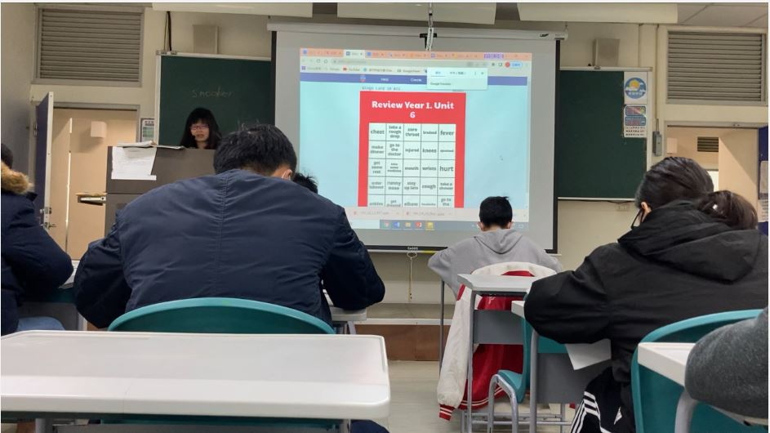  圖1：老師解釋如何玩英文單字BINGO遊戲！（其實只是在複習單字） |  | 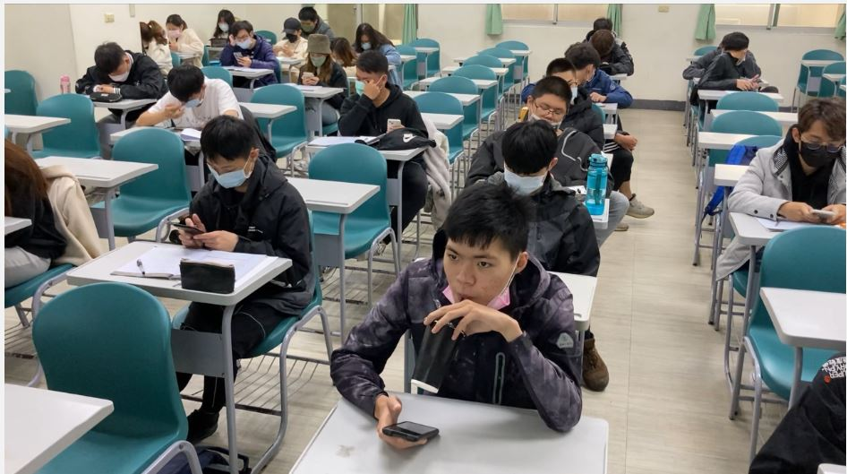  圖2：同學們都很安靜然後都專心看手機上自己的電子BINGO卡！期待可以贏得遊戲並獲得加分～
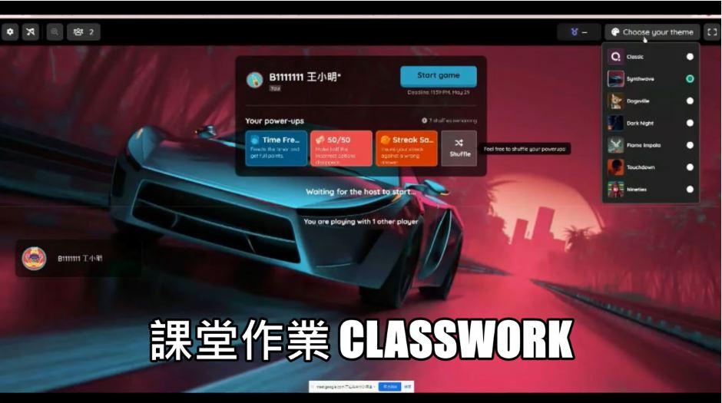圖3：QUIZIZZ小遊戲：真的是在複習英文習題嗎？為什麼感覺在玩電玩？ |  | 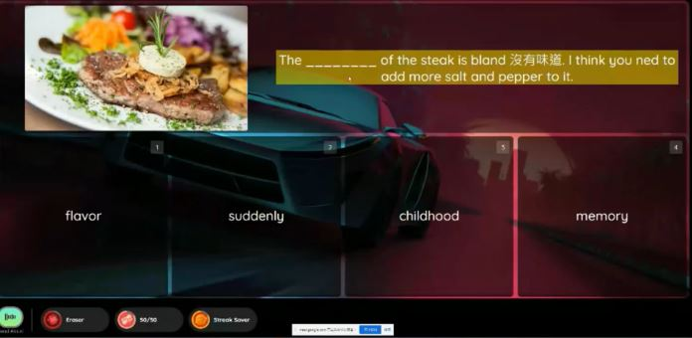  圖4：QUIZIZZ小遊戲：複習英文習題
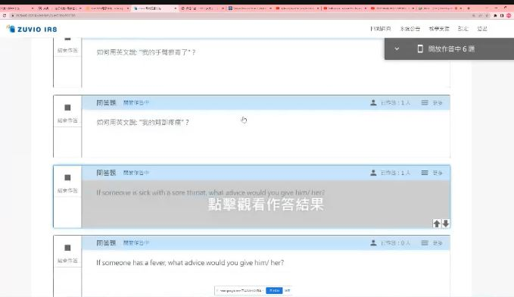  圖5：ZUVIO即時回饋系統：使用問答題讓同學們做翻譯的練習！ |  | 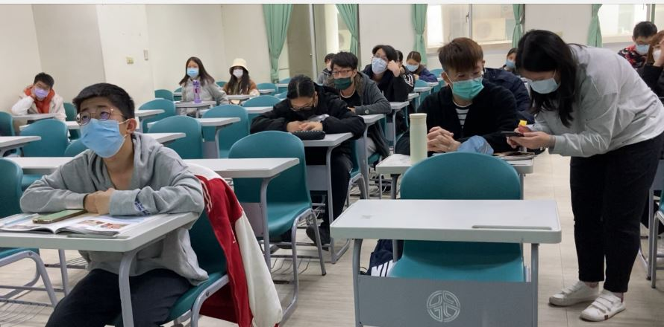  圖6：ZUVIO即時回饋系統：隨機抽點的功能創造好玩，有趣及刺激的學習環境！
- 附件檢核
□申請表  □成果報告(書面)  □成果報告(影音)  □課程教材：講義、投影片 |  | □課程回饋意見表  □回饋意見分析  □其他

表格2-5
課程回饋意見表
各位同學大家好：
為使學生得到最大效益的學習成果，老師們在本次課程融入最適切的教學創新策略。希望透過此問卷瞭解創新課程對您的實質協助，以及您對課程的看法，請各位協助填寫此份問卷。問卷分析結果僅作為教師分析教學成效及未來規劃課務改進依據，請您安心填寫，感謝您的參與！

1、基本資料
課程名稱： 學 期：
班 級： 學生姓名：
授課教師： 性 別：□男 □女
2、教學創新課程回饋調查表
項 目 | 同意程度分為五個級距，以5分代表非常同意，1分代表非常不同意。
 | 5 | 4 | 3 | 2 | 1
這門課的上課方式有激發我很多想法 | □ | □ | □ | □ | □
這門課提升我的學習興趣和動機 | □ | □ | □ | □ | □
這門課對於我的學習有顯著幫助 | □ | □ | □ | □ | □
這門課的教學內容有達到我的預期 | □ | □ | □ | □ | □
認為創新教學比傳統式教學生動活潑 | □ | □ | □ | □ | □
希望未來能有更多類似創新創意課程 | □ | □ | □ | □ | □

3、其他意見：
優點___________________________________________________________________
缺點___________________________________________________________________
建議___________________________________________________________________
課程回饋意見調查結果統計表
課程名稱 | 通識教育中心
學 期 | 110-2
授課教師 | 程婉亭
應收份數 | 213份
實收份數 | ( 55 )份
有效份數 | ( 55 )份
回饋結果
激發更多想法 | 4.36
提升學習興趣和動機 | 4.33
對於學習有顯著幫助 | 4.31
教學內容有達到預期 | 4.27
創新教學比傳統式教學生動活潑 | 4.33
希望能有更多類似創新創意課程 | 4.36
上述結果整體平均 | 4.33
(5級距，5分為非常滿意，1分為極不滿意)
課程意見
優 點 | 超棒~ 非常滿意！老師上課很認真.喜歡這門課。  老師講解清晰，很好了解課程的內容。  與我們互動讓我們快速學會英文，有時候會帶點小遊戲蠻好玩的，在考試那周也會藉由KAHOOT來引導我們學習，讓考試的時候加深印象，還有複習卷。  老師您好，這堂課我真的學習到很多英文知識，也讓我體會到老師對學生的用心與努力，很謝謝老師讓我學習到更多的知識。  非常有趣、生動；老師上課很棒繼續保持,希望能有在多一點的創新教學。  希望大二也有這門課上課就感覺沒有很大的壓力
缺 點 | 可以不要在早八。  線上教學時，放影片會lag。
其他建議 | 遠距好辛苦 老師加油！  我覺得可以多一點加分方式。  老師上課會給我們回答問題~  可以再教更多艱深的單字, 文法很難。

